**LAB 04 ( Ripple Carry Adder )**

**2013210111 남세현**

1. **코드**

**[ RCA.v ]**

`include "fulladder.v"

module RCA (c_out, sum, c_in, a, b);

input c_in;

input [15:0] a, b;

output c_out;

output [15:0] sum;

wire [14:0] carry;

fa fa00 ( carry[0], sum[0], c_in, a[0], b[0]);

fa fa01 ( carry[1], sum[1], carry[0], a[1], b[1]);

fa fa02 ( carry[2], sum[2], carry[1], a[2], b[2]);

fa fa03 ( carry[3], sum[3], carry[2], a[3], b[3]);

fa fa04 ( carry[4], sum[4], carry[3], a[4], b[4]);

fa fa05 ( carry[5], sum[5], carry[4], a[5], b[5]);

fa fa06 ( carry[6], sum[6], carry[5], a[6], b[6]);

fa fa07 ( carry[7], sum[7], carry[6], a[7], b[7]);

fa fa08 ( carry[8], sum[8], carry[7], a[8], b[8]);

fa fa09 ( carry[9], sum[9], carry[8], a[9], b[9]);

fa fa10 ( carry[1], sum[10], carry[9], a[10], b[10]);

fa fa11 ( carry[11], sum[11], carry[10], a[11], b[11]);

fa fa12 ( carry[12], sum[12], carry[11], a[12], b[12]);

fa fa13 ( carry[13], sum[13], carry[12], a[13], b[13]);

fa fa14 ( carry[14], sum[14], carry[13], a[14], b[14]);

fa fa15 ( c_out, sum[15], carry[14], a[15], b[15]);

endmodule

**[ fulladder.v ]**

module fa(c_out,sum,c_in,a,b);

output c_out,sum;

input c_in,a,b;

assign c_out = ( a & b ) | ( b & c_in ) | ( c_in & a );

assign sum = a ^ b ^ c_in;

endmodule

1. **결과**

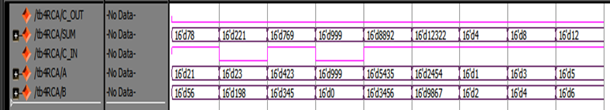

Figure - RCA TB

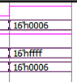

Figure - Test for Carrying

1. **결과 분석**

16Bit RCA는 16비트의 두 숫자 A, B와 C_IN이 주어졌을 때 그 값을 더해서 SUM과 C_COUT을 처리하는 기능을 한다. 값들이 제대로 더해져서 나옴을 WaveForm에서 확인할 수 있다.

RCA에 대한 설명은 이 보고서의 핵심이 아니므로 여기에 작성하지 않겠다.

1. **구현시 어려웠던 점** – 없음